二、最终 Skill 架构（严格区分基础 / 提升）

（一）Skill 0：通用工具 Skill（100% 基础必做，无提升内容）
注册路径：.claude/skills/common_utils/
对外功能：被任务一、任务二 Skill 内部调用，无需用户直接操作
内部核心子函数（全部基础必做）：
- save_data(data, filename)：功能点 / 测试场景 / 执行结果的 JSON 标准化存储
- load_data(filename)：读取本地存储的结构化数据
- log_compliance(task_type, prompt, result)：核心推理全链路日志记录（用于作业合规性举证）

（二）Skill 1：任务一 测试场景自动生成 Skill（分层设计）
注册路径：.claude/skills/task1_generate_scenarios/
前置要求：用户手动将 4gaboards 用户手册下载到项目根目录的manual/文件夹中
对外调用方式：
- /task1-generate-scenarios：仅运行【基础必做】子函数，生成基础档测试场景
- /task1-generate-scenarios --optimize：运行【基础必做】+【提升可选】子函数，生成高质量测试场景
内部核心子函数（严格分层）：

【基础必做】子函数（满足最低评分要求）
- load_local_manual()：加载本地manual/文件夹的手册文件
- preprocess_and_split_basic()：基础文档清洗、固定长度分块、简单元数据标注
- build_rag_vector_db_basic()：调用国产嵌入模型，构建基础本地 RAG 向量库
- rag_retrieve_basic()：基础余弦相似度 Top-K 召回
- extract_features_basic()：基于 RAG 召回内容，提取软件核心功能点
- generate_scenarios_basic()：基于 RAG 召回内容，生成符合[[step]+ [expectation]? ]+格式的基础测试场景
- visualize_basic()：启动 Streamlit 基础可视化界面，展示功能点列表、测试场景表格

【提升可选】子函数（仅在--optimize时触发，冲击高分）
- preprocess_and_split_advanced()：【替换基础版】语义层级分块、基于标题的智能分块、详细元数据标注
- build_rag_vector_db_advanced()：【替换基础版】分板块构建独立子向量库
- rag_retrieve_advanced()：【替换基础版】关键词 + 语义混合多路召回、国产重排模型（BGE-Reranker-zh）二次精排、HyDE 优化
- optimize_scenario_quality()：【新增】幻觉自检与溯源、场景粒度优化、可执行性校验、无效场景过滤
- visualize_advanced()：【替换基础版】功能点思维导图、测试场景流程可视化、交互式筛选、搜索、批量导出

（三）Skill 2：任务二 智能测试执行 Skill（分层设计）
注册路径：.claude/skills/task2_run_tests/
前置要求：任务一已生成test_scenarios.json文件
对外调用方式：
- /task2-run-tests [--scenario-id ID]：仅运行【基础必做】子函数，执行基础档测试
- /task2-run-tests [--scenario-id ID] --optimize：运行【基础必做】+【提升可选】子函数，执行高质量测试
内部核心子函数（严格分层）：

【基础必做】子函数（满足最低评分要求，完整覆盖四大强制架构要素）
- load_scenarios()：调用通用工具读取任务一生成的test_scenarios.json
- init_execution_memory_basic()：【记忆模块，强制要求】初始化基础执行记忆体，存储测试场景上下文、已执行动作轨迹、页面历史状态
- plan_execution_basic()：【规划模块，强制要求】调用全局国产大模型，结合记忆体，将测试场景拆解为可执行的分步动作计划
- execute_with_playwright_basic()：【执行模块，强制要求】封装基础 Playwright 浏览器操作，按规划执行动作，同步将执行轨迹、页面状态写入记忆体
- verify_result_basic()：【验证模块，强制要求】调用全局国产大模型，基于记忆体中的执行轨迹，对比预期结果，判定测试是否通过，输出简单结论
- visualize_results_basic()：启动基础可视化界面，展示测试执行结果、简单执行日志

【提升可选】子函数（仅在--optimize时触发，冲击高分）
- init_execution_memory_advanced()：【替换基础版】增强记忆体，支持多轮对话记忆、页面截图存储、DOM 快照存储
- plan_execution_advanced()：【替换基础版】两阶段规划、动态调整执行计划
- execute_with_playwright_advanced()：【替换基础版】视觉驱动的无选择器元素定位、网络 / 元素异常自动重试、执行效率优化
- verify_result_advanced()：【替换基础版】中间状态逐步校验、精准根因定位、失败原因详细分析
- reflexion_retry()：【新增】Reflexion 反思重试机制，执行失败时自动分析原因、调整计划、重试执行
- generate_mutated_scenarios()：【新增】测试场景变异，生成负向测试用例
- detect_application_errors()：【新增】典型应用错误识别（执行异常、布局问题、语义错误）
- generate_test_report()：【新增】自动化全量测试报告生成，包含量化评估指标（场景通过率、执行成功率、错误分类统计）
- visualize_results_advanced()：【替换基础版】执行轨迹流程可视化、错误热力图、测试报告展示
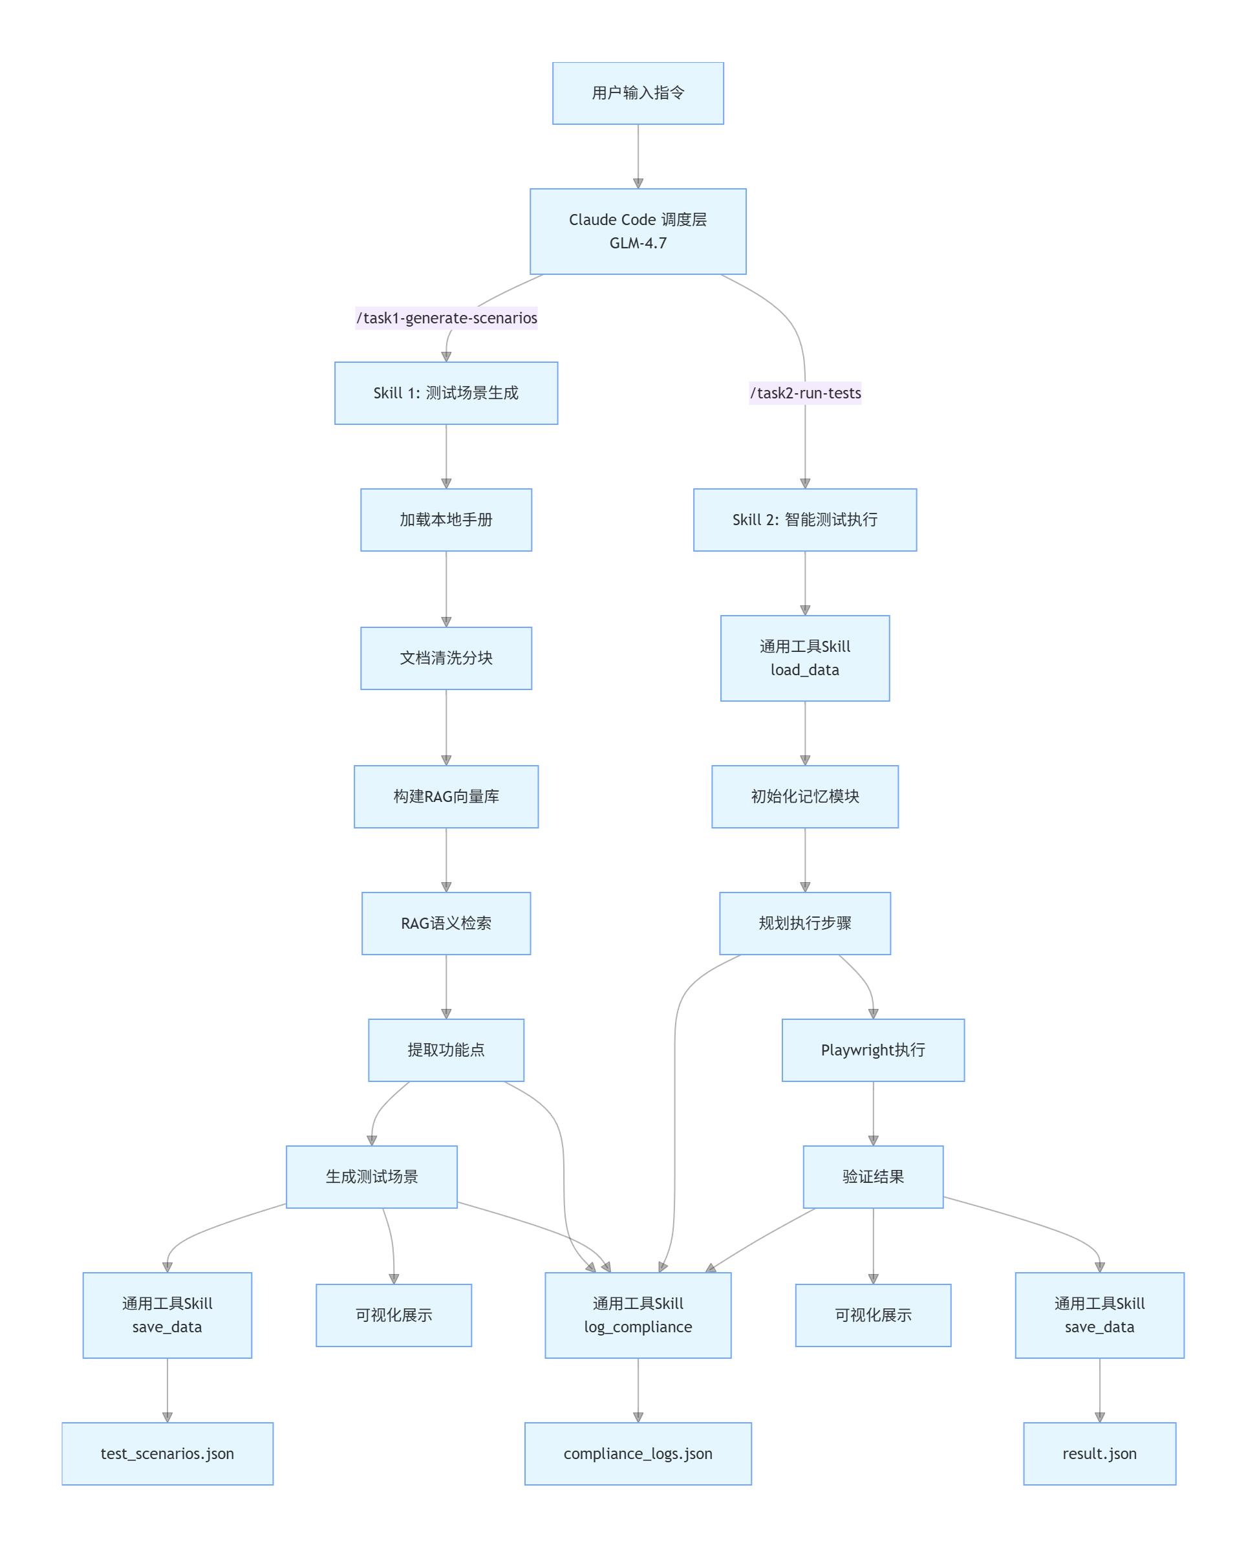

一、通用工具 Skill 精准选型（100% 基础必做）
无创新档内容，所有选型均为满足基础功能的最小可用、零踩坑方案
表格
功能模块 | 具体技术选型（含版本） | 适配项目的核心优势 | 本项目中的固定用途
结构化数据存储 / 读取 | Python 原生json库（Python 3.10+） | 无需额外安装依赖、原生支持、格式标准化、零学习成本 | 功能点、测试场景、执行结果的 JSON 标准化存储与读取，实现任务一与任务二的数据无缝传递
合规性日志记录 | Python 原生datetime+json库 | 无需额外依赖、可自定义日志结构、本地文件持久化、可直接用于评分举证 | 留存所有核心推理环节的完整记录（时间戳、任务类型、Prompt、模型输出），证明核心逻辑使用了题目指定的国产大模型

二、任务一 Skill（RAG 全链路） 精准选型（核心重点）
严格对应 RAG 全流程的每个环节，给出唯一可直接落地的精准选型，而非泛泛的技术分类

1. 本地文档加载与解析环节
表格
档位 | 具体技术选型（含版本） | 选型核心理由 | 本项目中的固定用途
基础档 | langchain==0.2.16 + UnstructuredMarkdownLoader/BSHTMLLoader | 1. 完美适配你手动下载到本地的manual/文件夹中的 Markdown/HTML 格式手册  2. LangChain 生态与后续 RAG 环节 100% 兼容，Claude Code 中一键安装  3. 自动过滤 HTML 标签、导航栏、页脚等冗余内容，无需手动写清洗规则 | 批量加载本地 4gaboards 用户手册，提取干净的纯文本内容，为后续分块做准备
创新档 | 基础档选型 + unstructured==0.15.12 | 在基础档能力之上，可精准识别手册的标题层级、列表、代码块、表格，保留完整的文档结构，为语义分块提供支撑 | 保留手册的章节层级结构，实现更精准的语义分块与元数据标注

档位 | 具体技术选型（含版本） | 选型核心理由 | 本项目中的固定用途
基础档 | langchain==0.2.16 + RecursiveCharacterTextSplitter | 1. LangChain 原生支持、零额外开发、稳定性拉满  2. 完美适配小体量的 4gaboards 手册，固定分块参数（chunk_size=800，chunk_overlap=80）即可覆盖绝大多数场景  3. 自动按换行、标点分割，避免语义断裂，基础场景效果足够 | 对清洗后的手册文本做固定长度分块，生成适配嵌入模型的标准化文档块
创新档 | 基础档选型 + MarkdownHeaderTextSplitter | 1. 完全适配手册的 Markdown 标题层级（#/##/###），实现语义层级分块，而非生硬的固定长度切割  2. 自动给每个分块标注所属章节、板块（Users/Admins/Developers），元数据更精准  3. 从根源上解决固定分块的语义断裂问题，大幅提升召回准确率 | 基于手册的标题层级做智能语义分块，保留完整功能描述，为精准检索打下基础

3. 文本嵌入环节（100% 国产合规）
表格
档位 | 具体技术选型（含版本） | 选型核心理由 | 本项目中的固定用途
基础档 | zhipuai==2.4.1 + 智谱embedding-3嵌入模型 | 1. 与题目指定的国产大模型 GLM-4.7 同生态，仅需 1 个 API Key即可完成嵌入 + 生成，无需多平台申请，零额外成本  2. 中文语义匹配效果优异，完美适配 4gaboards 中文用户手册  3. 免费商用额度充足，学生党无成本压力  4. LangChain 原生集成，一行代码即可调用 | 将分块后的文本转换为可检索的向量，全程使用国产模型，完全符合作业合规要求
创新档 | FlagEmbedding==1.2.11 + 开源国产BAAI/bge-large-zh-v1.5嵌入模型 | 1. 中文领域开源 SOTA 嵌入模型，语义匹配效果优于通用商用嵌入模型  2. 纯 CPU 即可运行，Claude Code 环境中直接安装使用，无需 GPU  3. 完全开源可控，可自定义微调，适配 4gaboards 专属业务场景  4. 配套同系列重排模型，进阶优化链路完整 | 替换基础档的商用嵌入模型，提升向量表征的精准度，适配多路召回 + 重排的进阶检索方案

4. 向量数据库环节
表格
档位 | 具体技术选型（含版本） | 选型核心理由 | 本项目中的固定用途
基础档 | chromadb==0.5.0 + LangChain Chroma 集成 | 1. 本地轻量级向量库，无需服务部署、无需 Docker，本地文件持久化，Claude Code 中一键安装即可运行  2. LangChain 生态集成度最高，零额外代码即可完成向量库的构建、持久化、加载、检索  3. 完美适配 4gaboards 手册的小体量数据，无性能压力  4. 自带元数据过滤功能，基础场景完全够用 | 存储向量化后的文档块，实现持久化管理，支撑基础语义检索
创新档 | 基础档选型 + 分板块独立子向量库 | 1. 按手册的For Users/For Admins/For Developers三大板块，构建 3 个独立的 Chroma 子向量库  2. 配合查询意图路由，避免无关板块的内容混入召回结果  3. 无需更换向量库，在基础档架构上直接升级，零重构成本 | 实现分领域精准检索，提升召回内容的匹配度，避免无关内容干扰生成效果

5. 检索环节
表格
档位 | 具体技术选型（含版本） | 选型核心理由 | 本项目中的固定用途
基础档 | Chroma 原生余弦相似度 Top-K 检索（K=4） | 1. 零额外开发、Chroma 原生支持，一行代码即可实现  2. 小体量文档场景下，召回准确率完全满足基础档要求  3. 配合元数据过滤，可精准锁定对应板块的内容 | 根据功能点提取、场景生成的查询需求，精准召回手册中对应的原文内容，喂给大模型减少幻觉
创新档 | langchain==0.2.16 + EnsembleRetriever（BM25 + 余弦多路召回） + BAAI/bge-reranker-large-zh-v1.5重排模型 | 1. 多路召回：同时用 BM25 关键词检索 + 余弦相似度语义检索，兼顾关键词匹配和语义匹配，避免遗漏边缘功能点  2. 重排优化：用国产开源 BGE 重排模型，对多路召回的结果做二次精排，大幅提升 Top-K 结果的准确率  3. 完全适配 Claude Code 环境，CPU 即可运行，无需 GPU | 提升召回的全面性和准确率，确保手册中的所有功能点都被覆盖，无遗漏，完美匹配提升档 “全面性、正确性” 的评分要求

6. 核心生成环节（Prompt 工程 + 模型）
表格
档位 | 具体技术选型（含版本） | 选型核心理由 | 本项目中的固定用途
基础档 | 题目指定国产大模型（优先 GLM-4.7） + Few-Shot 示例 + JSON Schema 强制约束 Prompt 框架 | 1. 100% 符合题目大模型要求，用你 Claude Code 中已替换好的全局国产大模型即可  2. JSON Schema 强制约束大模型严格按照[[step]+ [expectation]? ]+格式输出，避免格式混乱  3. Few-Shot 示例给大模型明确的输出模板，零调试即可生成符合要求的内容  4. Prompt 中强制要求 “仅基于召回的手册内容生成”，从根源上减少幻觉 | 1. 基于召回的手册内容，提取 4gaboards 核心功能点  2. 基于功能点和召回内容，生成符合题目格式要求的结构化测试场景
创新档 | 基础档选型 + Self-Consistency+CoT 思维链 + 幻觉自检 Prompt | 1. CoT 思维链：引导大模型先分析手册中的功能逻辑，再拆解操作步骤，最后生成预期结果，提升场景的可执行性  2. Self-Consistency：多次生成结果投票，进一步减少幻觉  3. 幻觉自检 Prompt：生成场景后，自动校验内容是否 100% 来自召回的手册原文，过滤编造内容  4. 粒度校验 Prompt：自动校验场景粒度是否适中，优化过粗 / 过细的场景 | 提升测试场景的正确性、无幻觉、粒度适宜、可执行性，精准命中提升档所有加分项

7. 可视化环节
表格
档位 | 具体技术选型（含版本） | 选型核心理由 | 本项目中的固定用途
基础档 | streamlit==1.38.0 | 1. 低代码可视化框架，零前端开发经验即可快速落地  2. Claude Code 中一键启动本地服务，无需额外配置  3. 原生支持表格、列表、JSON 格式化展示，完美适配基础档可视化要求 | 实现功能点列表、测试场景表格化展示，满足题目对可视化的硬性要求
创新档 | 基础档选型 + streamlit-echarts==1.0.3 + streamlit-flow==0.2.0 | 1. streamlit-echarts：实现功能点覆盖度热力图、场景通过率饼图等高级可视化  2. streamlit-flow：实现测试场景的流程可视化、执行轨迹可视化  3. 完全兼容基础档代码，无需重构，直接新增组件即可 | 实现功能点思维导图、测试场景流程可视化、交互式筛选搜索、批量导出等高级功能，提升可视化能力

三、任务二 Skill（Web 测试 Agent） 精准选型
严格对应题目要求的四大核心模块（规划 / 记忆 / 执行 / 验证），给出精准落地选型

1. 记忆模块
表格
档位 | 具体技术选型（含版本） | 选型核心理由 | 本项目中的固定用途
基础档 | Python 原生dict/list数据结构 + JSON 本地持久化 | 1. 零额外依赖、原生支持、无需学习成本  2. 完美适配基础档简单场景的记忆需求，可完整存储测试场景上下文、已执行动作轨迹、页面历史状态  3. 可直接序列化存储到本地，方便后续验证和回溯 | 为规划、验证模块提供上下文支撑，完全匹配题目 “记忆” 模块的硬性要求
创新档 | langchain==0.2.16 + ConversationBufferMemory | 1. LangChain 原生记忆组件，支持多轮对话记忆、上下文窗口管理、历史消息自动汇总  2. 可存储页面截图 base64、DOM 快照、控制台日志等丰富信息，为根因分析提供支撑  3. 与规划模块的 ReAct/Reflexion 框架 100% 兼容 | 实现增强型执行记忆管理，支撑复杂场景的动态规划、反思重试、根因定位

2. 规划模块
表格
档位 | 具体技术选型（含版本） | 选型核心理由 | 本项目中的固定用途
基础档 | 题目指定国产大模型 + 基础 ReAct 框架 Prompt | 1. 100% 符合题目大模型要求，用 Claude Code 中已替换的全局国产大模型即可  2. ReAct 框架是 Web Agent 的工业级标准方案，引导大模型 “思考→行动→观察” 循环，完美适配测试场景到执行计划的拆解  3. 零额外代码，仅通过 Prompt 即可实现，快速落地 | 结合记忆体中的上下文，将测试场景拆解为可执行的分步 Playwright 动作计划，匹配题目 “规划” 模块要求
创新档 | 基础档选型 + Plan-Execute 两阶段规划 + Reflexion 反思重试框架 | 1. Plan-Execute：先做整体规划，再拆解为子任务执行，复杂场景下规划合理性远超基础 ReAct  2. Reflexion 框架：执行失败时，自动引导大模型分析失败原因、调整执行计划、自动重试，大幅提升场景通过率  3. 完全通过 Prompt + 记忆体实现，无需额外依赖，Claude Code 中直接落地 | 提升复杂测试场景的规划合理性、执行通过率与稳定性，精准命中提升档 “通过率与稳定性” 的评分要求

3. 执行模块（浏览器自动化）
表格
档位 | 具体技术选型（含版本） | 选型核心理由 | 本项目中的固定用途
基础档 | playwright==1.44.0 同步 Python API | 1. 工业级 Web 自动化工具，稳定性远超 Selenium，完美适配现代 Web 应用  2. 与 Claude Code 的 Playwright MCP 完全同版本，兼容性拉满，零环境冲突  3. 原生支持无头模式、元素等待、截图、DOM 获取，基础操作封装简单  4. 自带 CSS/XPath 元素定位，基础场景完全够用 | 封装页面跳转、元素点击、文本输入、表单提交等基础浏览器操作，按规划执行动作，同步写入记忆体，匹配题目 “执行” 模块要求
创新档 | 基础档选型 + 题目指定国产多模态大模型（GLM-4.6V/Qwen3-VL-Plus） | 1. 视觉驱动的无选择器元素定位：通过页面截图 + 多模态大模型，直接通过自然语言描述定位元素（如 “点击页面右上角红色的创建按钮”），摆脱 CSS/XPath 依赖，适配页面布局变化  2. 自动异常重试：封装网络超时、元素未找到、页面加载异常的自动重试机制  3. 并行执行优化：支持多场景并行执行，提升测试效率 | 提升元素定位的鲁棒性、执行的稳定性与效率，适配复杂场景的执行需求

4. 验证模块
表格
档位 | 具体技术选型（含版本） | 选型核心理由 | 本项目中的固定用途
基础档 | 题目指定国产大模型 + 测试预言 Prompt | 1. 100% 符合题目大模型要求，用 Claude Code 中已替换的全局国产大模型即可  2. Prompt 引导大模型基于记忆体中的完整执行轨迹，对比测试场景的预期结果，输出 “成功 / 失败” 的明确判定  3. 零额外代码，快速落地 | 验证测试场景是否执行成功、功能是否正确，匹配题目 “验证” 模块的硬性要求
创新档 | 基础档选型 + 根因分析 Prompt + 错误分类模型 | 1. 中间状态逐步校验：不仅验证最终结果，还对每一步执行的中间状态做校验，精准定位失败节点  2. 根因分析：引导大模型基于执行轨迹、截图、控制台日志，精准输出失败原因、复现步骤、修复建议  3. 错误分类：自动识别执行异常、布局问题、语义错误等典型应用错误  4. 场景变异：自动生成负向测试用例，挖掘应用潜在问题 | 实现精准的失败根因定位、典型应用错误识别、测试场景变异，完全覆盖提升档的所有加分项

5. 可视化与报告环节
表格
档位 | 具体技术选型（含版本） | 选型核心理由 | 本项目中的固定用途
基础档 | streamlit==1.38.0 | 与任务一可视化技术栈统一，零额外学习成本，快速实现测试结果、执行日志的列表 / 表格化展示 | 实现测试执行结果、简单执行日志的可视化展示
创新档 | 基础档选型 + streamlit-echarts==1.0.3 + Python-Markdown | 1. 实现测试通过率、错误分类统计的可视化图表  2. 自动生成 Markdown 格式的全量测试报告，包含量化评估指标、执行详情、失败根因分析、截图对比  3. 实现执行轨迹流程可视化、错误热力图 | 生成标准化自动化测试报告，设计量化评估指标，匹配提升档 “创新评估策略设计” 的加分项

四、全局环境依赖 统一版本清单

基础档 requirements.txt（一键安装，零踩坑）
txt
# 核心RAG依赖
langchain==0.2.16
chromadb==0.5.0
# 国产大模型SDK
zhipuai==2.4.1
# 文档解析依赖
beautifulsoup4==4.12.3
markdown==3.6
# 浏览器自动化
playwright==1.44.0
# 可视化
streamlit==1.38.0
# 工具依赖
python-dotenv==1.0.1

创新档 额外补充依赖（基础档之上新增）
txt
# 进阶文档解析
unstructured==0.15.12
# 开源国产嵌入/重排模型
FlagEmbedding==1.2.11
# 进阶可视化
streamlit-echarts==1.0.3
streamlit-flow==0.2.0

